
A BÍRÓSÁGOK FELVÉTELT HIRDETNEK
BÍRÓSÁGI FOGALMAZÓI
ÁLLÁSHELYEKRE

PÁLYÁZATI HATÁRIDŐ

2025. június 20. (péntek)
14:00 óra

PÁLYÁZATI FELTÉTELEK

Ki pályázhat?
- cselekvőképes
- magyar állampolgár
- aki egyetemi állam- és jogtudományi diplomával rendelkezik, és
- hatósági bizonyítvánnyal igazolja azt a tényt, hogy az igazságügyi alkalmazottak szolgálati jogviszonyáról szóló 1997. évi LXVIII. törvény 11. § (4) és (5) bekezdésében meghatározott körülmény vele szemben nem áll fenn

MINTA az elfogadott hatósági erkölcsi bizonyítványról
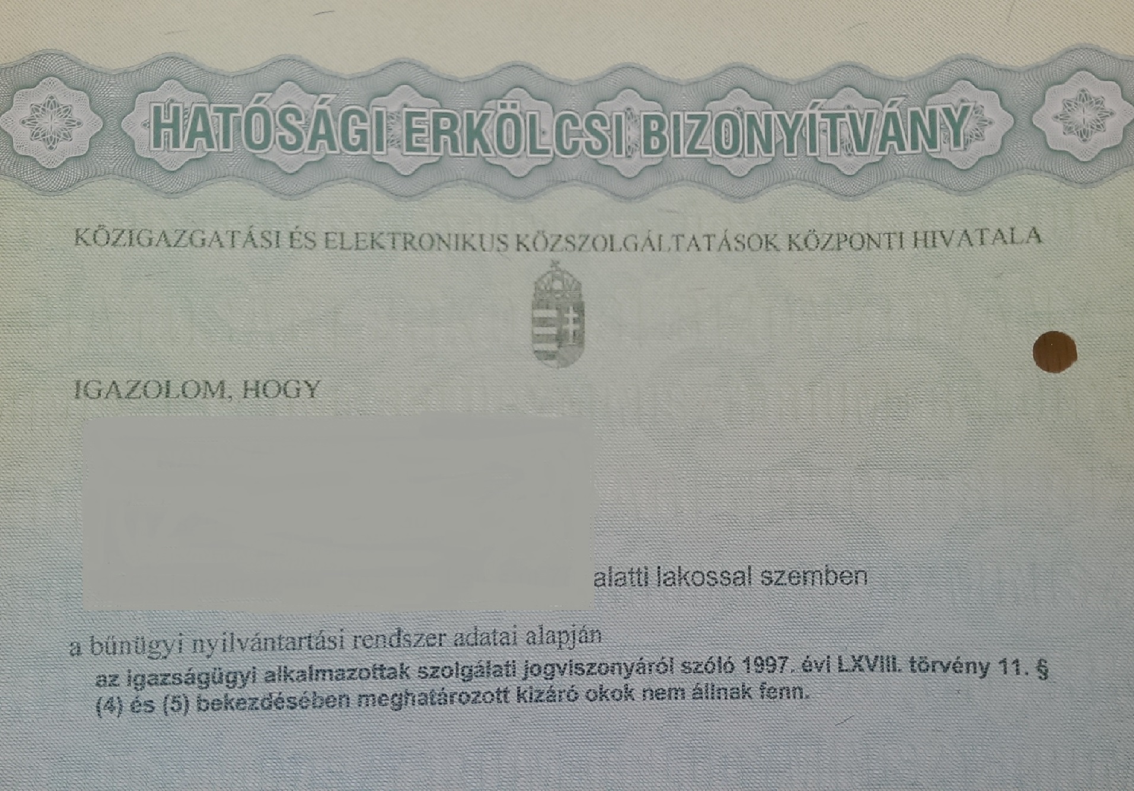

FIGYELEM! A kizárólag büntetlen előéletet igazoló, „egyszerű” bizonyítvány nem fogadható el!
Ki nevezhető ki fogalmazónak?
- aki sikeres fogalmazói versenyvizsgát tesz és
- akinek pályázatát a kinevező a személyes meghallgatást követően eredményesnek nyilvánítja

FIGYELEM! Nem köteles újabb versenyvizsgát tenni az a pályázó, aki:
- a pályázati feltételeknek megfelel és
- a kiírást megelőző 1 éven belül már sikeres felvételi versenyvizsgát tett

A PÁLYÁZAT BENYÚJTÁSA

Mit köteles a pályázó benyújtani?
- az álláshely elnyerésére vonatkozó motivációit, szakmai érdeklődési körét kifejtő motivációs levelet
- a kitöltött jelentkezési lapot és mellékletét
- amennyiben a pályázó több álláshelyre kíván pályázni, úgy a jelentkezési lapon fel kell tüntetnie a megpályázott álláshelyek sorrendjét
- az önéletrajzát
- a jogi diplomájának közjegyző által hitelesített másolatát
- ennek hiányában az abszolutóriumot vagy az államvizsgát megelőző félév eredményes befejezését tanúsító egyetemi igazolást
- a kiállításától számított 90 napnál nem régebbi hatósági erkölcsi bizonyítványt
- ennek hiányában a hatósági erkölcsi bizonyítvány kiállításának kezdeményezését tanúsító okiratot

FIGYELEM! Személyesen vagy postai úton legkésőbb a szóbeli versenyvizsga kezdetéig is érvényesen benyújtható:
- a jogi diploma közjegyző által hitelesített másolata
- a kiállításától számított 90 napnál nem régebbi hatósági erkölcsi bizonyítvány
- a többletpontra való jogosultságot igazoló dokumentum
úgy, hogy legkésőbb a szóbeli versenyvizsga napján, a vizsgák megkezdésének időpontjában rendelkezésre álljon.

A jelentkezési lap és melléklete, valamint a kitöltési segédlet letölthető a bíróságok központi honlapjáról:
https://birosag.hu/eletpalya/palyazatok/birosagi-fogalmazoi-palyazatok

Mit csatolhat a pályázó többletpont eléréséhez?

- a bíróság elnöke és a szakmai gyakorlóhely vezetője által aláírt és lepecsételt eredeti igazolást arról, hogy a pályázó a bíróságon szakmai gyakorlatot teljesített,
- a munkáltatói jogkör gyakorlója által aláírt és lepecsételt eredeti igazolást a bírósági ügyintézőként igazságügyi szolgálati jogviszonyban töltött idejéről,
- a diploma mellékletének közjegyző által hitelesített másolatát, amennyiben a diploma „summa cum laude” („praeclare”) vagy „cum laude” minősítése abban szerepel,
- a kiküldő egyetem által kiállított magyar nyelvű igazolást a jogi egyetemi tanulmányok folytatásához kötődő, minimum 2 hónap időtartamú külföldi tanulmányútról,
- nemzetközi vagy bíróság által országos nevezési lehetőséggel meghirdetett, az OBH által meghirdetett tudományos pályázaton vagy perbeszédversenyen elért 1.,2.,3. helyezést vagy különdíjat igazoló okirat másolatát,
- az OTDK-n elért 1.,2.,3. helyezést vagy különdíjat igazoló okirat másolatát,
- a nyelvismeretet igazoló, élő idegen nyelvből tett, államilag elismert nyelvvizsga-bizonyítvány közjegyző által hitelesített másolatát. (A jogi diploma megszerzéséhez szükséges nyelvvizsga bizonyítvány közjegyző által hitelesített másolatát is!)

FIGYELEM! Annak a pályázónak, aki az OBH által meghirdetett tudományos pályázaton 1., 2. vagy 3. helyezést ért el vagy különdíjban részesült, elegendő e tényre a jelentkezési lapon hivatkoznia, okiratának másolatát csatolnia nem kell!

Hová kell benyújtani a pályázatot?

- az Országos Bírósági Hivatalhoz
- személyesen (1055 Budapest, Markó u. 9.) vagy postai úton (1363 Budapest Pf.: 24.)
- igazságügyi alkalmazott esetében a munkáltatói jogkör gyakorlójának egyidejű tájékoztatásával
- 1 példányban

FIGYELEM! A pályázatnak legkésőbb 2025. június 20-án 14 óráig (hivatali munkaidő végéig) meg kell érkeznie az Országos Bírósági Hivatalhoz!

TOVÁBBI INFORMÁCIÓK ÉS
MEGHIRDETETT ÁLLÁSHELYEK

A felvételi eljárás kiemelt időpontjai:

2025. július 8. - írásbeli versenyvizsga
2025. július 23-24. - szóbeli versenyvizsga
2025. augusztus 28. - a pályázatok elbírálásának határideje
2025. szeptember 15. - állások betöltése

Meghirdetett álláshelyek

Bíróság |  | Álláshely (db)
1. | Fővárosi Törvényszék | PKKB | 7
1. | Fővárosi Törvényszék | Bp-i II. és III. Ker. Bíróság | 1
1. | Fővárosi Törvényszék | Bp-i IV. és XV. Ker. Bíróság | 1
1. | Fővárosi Törvényszék | Bp-i XVIII. és XIX. Ker. Bíróság | 3
1. | Fővárosi Törvényszék | Bp-i XX., XXI. és XXIII. Ker. Bíróság | 1
2. | Balassagyarmati Törvényszék | Salgótarjáni Járásbíróság | 1
3. | Egri Törvényszék | Egri Járásbíróság | 1
3. | Egri Törvényszék | Gyöngyösi Járásbíróság | 1
3. | Egri Törvényszék | Hevesi Járásbíróság | 1
4. | Győri Törvényszék | Győri Járásbíróság | 3
5. | Gyulai Törvényszék | Békési Járásbíróság | 1
5. | Gyulai Törvényszék | Orosházi Járásbíróság | 1
5. | Gyulai Törvényszék | Szarvasi Járásbíróság | 1
6. | Kecskeméti Törvényszék | Kecskeméti Járásbíróság | 2
7. | Miskolci Törvényszék | Encsi Járásbíróság | 1
7. | Miskolci Törvényszék | Miskolci Járásbíróság | 2
7. | Miskolci Törvényszék | Sátoraljaújhelyi Járásbíróság | 1
7. | Miskolci Törvényszék | Tiszaújvárosi Járásbíróság | 1
8. | Pécsi Törvényszék | Pécsi Járásbíróság | 2
9. | Szegedi Törvényszék | Szegedi Járásbíróság | 2
10. | Szekszárdi Törvényszék | Szekszárdi Járásbíróság | 1
11. | Szolnoki Törvényszék | Szolnoki Törvényszék | 1
11. | Szolnoki Törvényszék | Szolnoki Járásbíróság | 2
11. | Szolnoki Törvényszék | Tiszafüredi Járásbíróság | 1
12. | Szombathelyi Törvényszék |  | 1
13. | Veszprémi Törvényszék | Veszprémi Járásbíróság | 1
14. | Zalaegerszegi Törvényszék | Keszthelyi Járásbíróság | 1
14. | Zalaegerszegi Törvényszék | Lenti Járásbíróság | 1
14. | Zalaegerszegi Törvényszék | Nagykanizsai Járásbíróság | 1
14. | Zalaegerszegi Törvényszék | Zalaegerszegi Járásbíróság | 1
 | Összesen |  | 45

Illetmény

A bírósági fogalmazó illetményére az Iasz. rendelkezései, az egyéb juttatásokra a bíróságok az Országos Bírósági Hivatal gazdálkodásáról szóló szabályzatról szóló 5/2013. (VI. 26.) OBH utasítás rendelkezései az irányadók.

További információk:

http://birosag.hu

